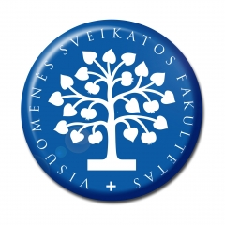
LIETUVOS SVEIKATOS MOKSLŲ UNIVERSITETAS
MEDICINOS AKADEMIJA
VISUOMENĖS SVEIKATOS FAKULTETAS

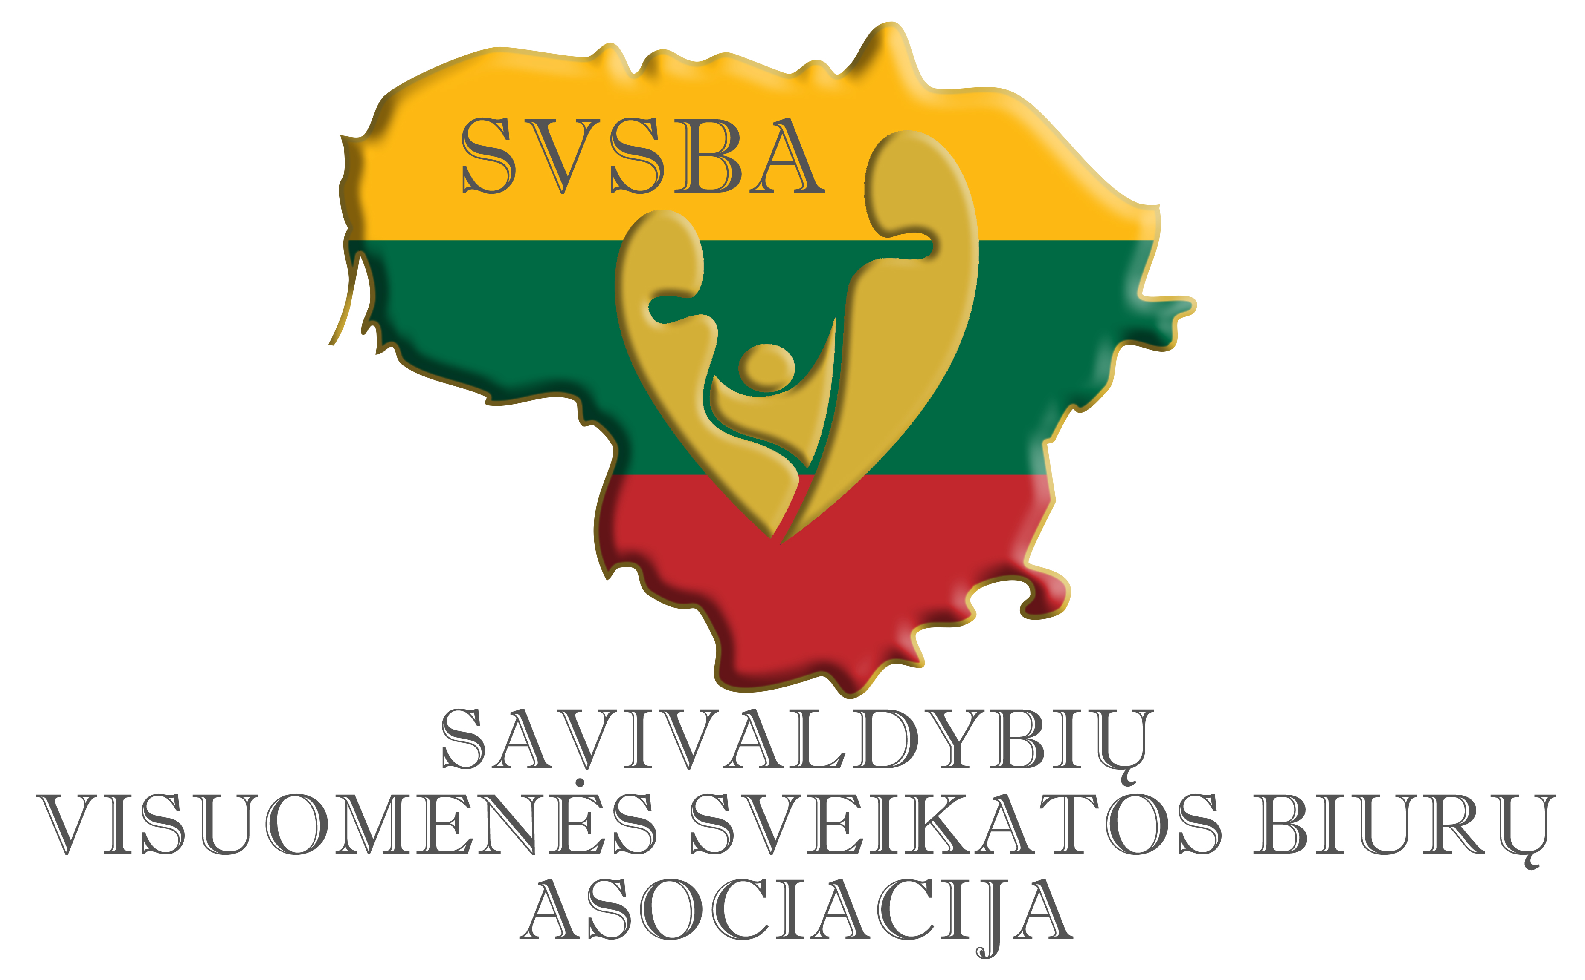

Mokslinė-praktinė konferencija
,,VaikŲ IR JAUNIMO MITYBOS AKTUALIJOS“

2013 m. lapkričio 6 d.
Lietuvos sveikatos mokslų universiteto Mokomojo laboratorinio korpuso
Z. Januškevičiaus posėdžių salė, Eivenių g. 4, Kaunas

Mokslinė - praktinė konferencija skirta visuomenės sveikatos priežiūros specialistams, dietistams, gydytojams ir slaugytojams organizuojantiems, koordinuojantiems bei kontroliuojantiems vaikų maitinimą vaikų mokymo-ugdymo įstaigose (mokyklose ir ikimokyklinėse), socialiniuose centruose, globos namuose bei dienos centruose

PROGRAMA

9⁰⁰ – 10⁰⁰ Dalyvių registracija
10⁰⁰ – 10¹⁰ Konferencijos atidarymas. LSMU Medicinos akademijos Visuomenės sveikatos fakulteto dekanė, Sveikatos vadybos katedros vedėja, Lietuvos visuomenės sveikatos asociacijos prezidentė, prof. habil. dr. Ramunė Kalėdienė

10¹⁰-10³⁵ „Vaikų mitybos reglamentavimo principai”
LR sveikatos apsaugos ministerijos Visuomenės sveikatos departamento Mitybos ir fizinio aktyvumo skyriaus vyriausioji specialistė Ieva Gudanavičienė

10³⁵– 11⁰⁰ „Ką byloja epidemiologinių tyrimų duomenys apie vaikų mitybą ?”
LSMU Medicinos akademijos Visuomenės sveikatos fakulteto Sveikatos tyrimų institutas, prof. hab. dr. Apolinaras Zaborskis

11⁰⁰ –11³⁰ "Šių dienų maistas - ligai ar sveikatai? Ką turėtume žinoti augindami vaikus?"
LSMU Medicinos akademijos Visuomenės sveikatos fakulteto Sveikatos tyrimų institutas, gydytoja pediatrė, pulmonologė-alergologė doc. dr. Eglė Vaitkaitienė
11³⁰–11⁵⁰ Kavos pertrauka

11⁵⁰–12¹⁰ „Valgymo sutrikimai: anoreksija, bulimija”
LSMU Medicinos akademijos Visuomenės sveikatos fakulteto Sveikatos tyrimų instituto vadovas, gydytojas psichiatras doc. dr. Aurelijus Veryga

12¹⁰– 12³⁰ „Vaikų mitybos gerinimo galimybės”
LSMU Medicinos akademijos Visuomenės sveikatos fakulteto Sveikatos tyrimų instituto doktorantė Reda Mocevičienė

12³⁰ – 12⁵⁰ “Vaikų maitinimo organizavimo aktualijos Kauno rajono švietimo įstaigose”
Kauno rajono savivaldybės administracijos kultūros, švietimo ir sporto skyriaus vyriausioji specialistė Žydra Narbutienė

12⁵⁰ – 13⁰⁰ Klausimai. Diskusijos.

_______”__________

Konferencijos dalyviams bus išduodami 4 val. kvalifikacijos kėlimo pažymėjimai.
Konferencijos dalyvio mokestis – 10 lt.
Lietuvos visuomenės sveikatos asociacijos nariams dalyvavimas nemokamas.

Išankstinė registracija vyksta el. paštu: diana.zaltauskiene@kaunovsc.sam.lt iki š.m. spalio 25 d.
Registruojantis reikia nurodyti dalyvio vardą, pavardę, darbovietės pavadinimą, pareigas, telefono numerį ir elektroninio pašto adresą bei patvirtinimą (taip ar ne) dėl kvalifikacijos pažymėjimo.

